BECAS ADIMRA 2018: ¡INSCRIPCIONES ABIERTAS HASTA EL 31 DE OCTUBRE!
BECAS ADIMRA 2018: ¡INSCRIPCIONES ABIERTAS HASTA EL 31 DE OCTUBRE! | Santa Fe | 26-10-2017



BECAS ADIMRA 2018: ¡INSCRIPCIONES ABIERTAS HASTA EL 31 DE OCTUBRE!

Con el propósito de seguir colaborando en la formación profesional, ADIMRA reconocerá con una beca a jóvenes egresados del ciclo intermedio que, contando con aptitudes académicas y voluntad de formarse profesionalmente, no puedan afrontar los costos de los estudios universitarios.

Serán destinatarios de las Becas:
Aspirantes a ingresar en las Carreras de Ingeniería Industrial, Mecánica, Electromecánica, metalúrgica, Electrónica, Eléctrica, Diseño Industrial, Sistemas, Bioingeniería, Ambiental, Naval, Aeronáutica, Energía, Ferroviaria, Civil y Petróleo que contando con aptitudes académicas y voluntad de estudiar, no pueden afrontar los costos de su carrera debido a la falta de recursos económicos.
Los estudios deberán cursarse en Universidades Públicas Nacionales y como gastos de su carrera se considerarán la compra de materiales, impresos y/o libros y viáticos. Dicha enumeración no es taxativa pudiendo ADIMRA contemplar otros gastos no enumerados.

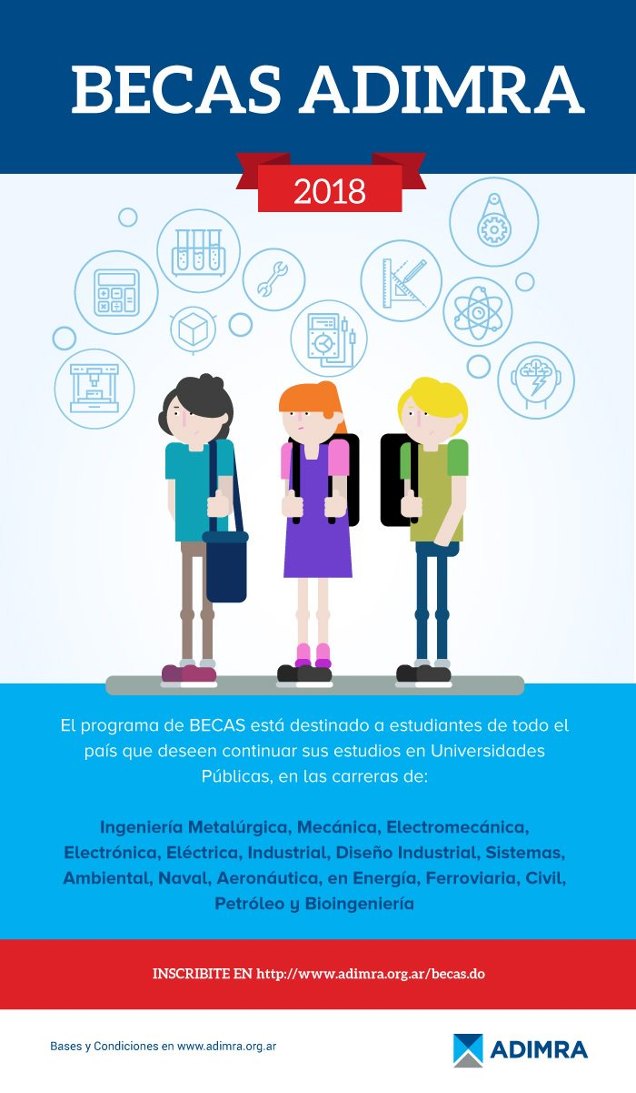

Más información en:
http://www.adimra.org.ar/index.do?sid=33&nid=2627
Inscripciones:
http://www.adimra.org.ar/becas.do

CAMSFE

